梧州学院基建攻坚指挥部
简报
第7期
基建攻坚指挥部办公室 编 2018 年9月30日

【工作动态】
（一）校长办公会研究北校区EPC招标模式和内容
（二）攻坚指挥部召开专题研究部署会议

【项目进度】
（一）综合实验大楼（科技大楼）项目
（二）光华学生宿舍项目
（三）梧州市教师公共租赁房项目
（四）学校东大门及中心广场项目
（五）梧州学院北校区建设项目
（六）学生宿舍A6-新食堂边坡治理工程
（七）图书馆一楼博物馆项目
【工作动态】

（一）校长办公会研究北校区EPC招标模式和内容
2018 年9 月5 日，杨奔校长在明理楼八楼会议室主持召开2018年第14 次校长办公会议，讨论研究了学校北片区项目建设总承包方式和招标范围等问题，会议同意学校北片区项目采取方案设计后进行建设项目总承包（EPC 模式）方式建设；明确了校内隧道和学校医院项目不纳入北片区项目方案设计和EPC 招标范围。

（二）落实学校党委常委会、校长办公会精神，攻坚指挥部召开专题研究部署会议
2018年9月20日，副校长、学校攻坚指挥部指挥长玉振明就落实2018年9月19日党委常委会和校长办公会精神、部署基建攻坚指挥部下一步工作，召集基建攻坚指挥部全体人员和后勤基建处相关科长，在行政办公楼3楼会议室召开专题研究部署会议。
玉振明首先通报了9月19日校党委会和校长办公会议决议，要求在日后的工作中做到：要从有全局和高度的观念看问题，按法律、按程序、按规范处理基建重大问题。对于下一步工作安排如下：1.后勤基建处立即启动执行党委的决定，加快推进各基建项目开展。2.要求与会单位、科室要尽快建立健全相应的制度，制度的建立要重在可行。3.指挥部、特别是后勤基建处各科室着手梳理存在的问题，尽快提出、解决。4.对于学校重大工程，特别是校门工程和北校区工程，要求后勤基建处和国有资产处按时间节点抓紧推进，不得延误。
学校攻坚指挥部副指挥长、后勤基建处处长覃雄彪分析了工作中存在的各项问题及原因，并对大家工作提出以下几项要求：1.提升工作能力；2.加强责任心；3.严守底线。在岗就要处理好自己岗位的问题，在其位、谋其事、不推脱、有担当。同时对于会议下达的任务要求大家做好计划、拿出完成的时间节点。
玉振明作最后总结发言：今天这个会议，是“第一种形态”的具体运用，大家红红脸、出出汗、扯扯袖子，也是为了更好地推动工作。我们工作的好坏直接影响到学校的发展，大家都负有光荣重大的使命，要求大家团结协作，有问题要敢于面对、敢于处理、敢于担当，共同推进学校基建项目开展。
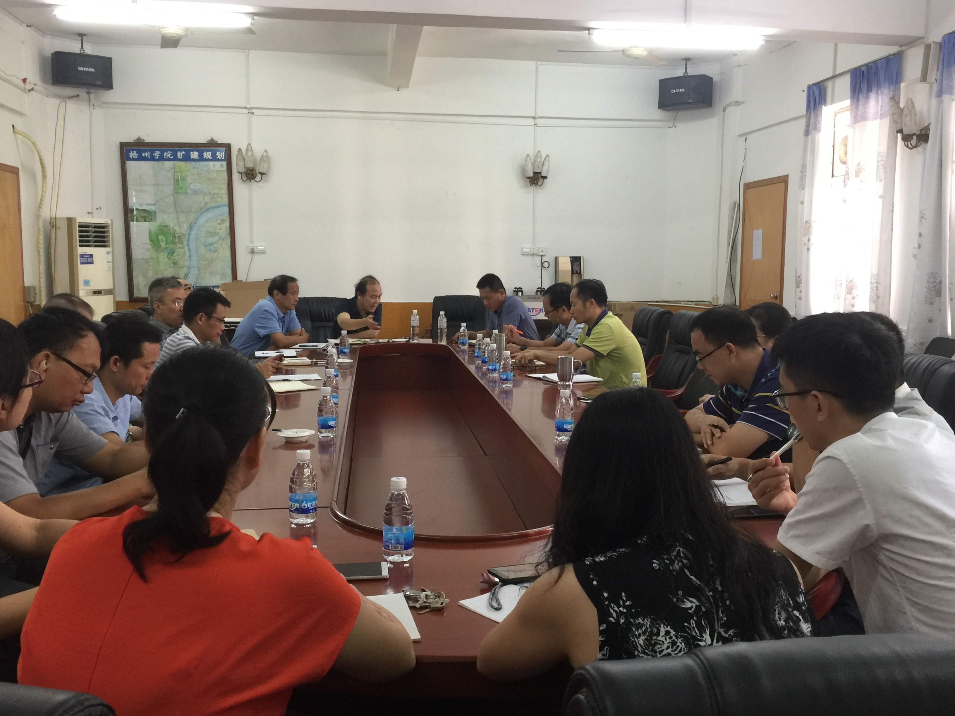
（9月20日会议现场）

【项目进度】
（一）综合实验大楼（科技大楼）项目
截止2018年9月30日，综合实验大楼（科技大楼）项目累计完成投资约4862万元。该项目一至十九层框剪结构和砖砌体均已完成施工，钢结构塔楼施工正在进行；室内3-9层抹灰施工完成；外墙抹灰以及铝合金窗框完成8-17层。国庆期间施工管理人员和工人将坚守岗位，加班施工，确保项目进度要求。
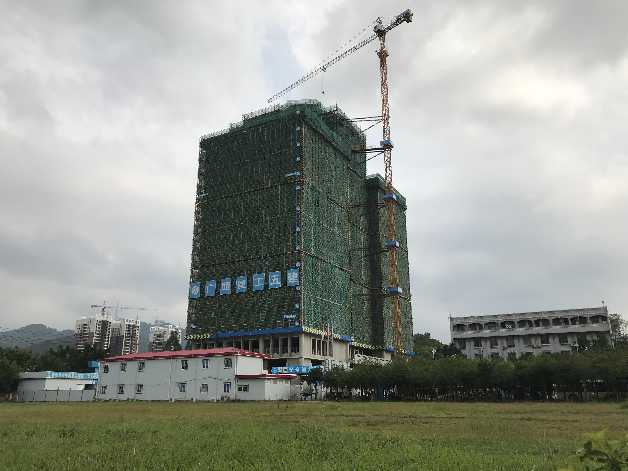
综合实验大楼（科技大楼）项目工地照片（拍摄于9月27日）

（二）光华学生宿舍项目
截止2018年9月30日，学生已顺利入住光华地块学生宿舍。该项目主体装饰和水电工程施工完成；室外绿化道路、围栏围墙、埋地管线、明渠散水等工程完成60%。
本工程已完成竣工预验收以及竣工验收；防雷、消防、节能、规划等专项验收仍在完善手续。
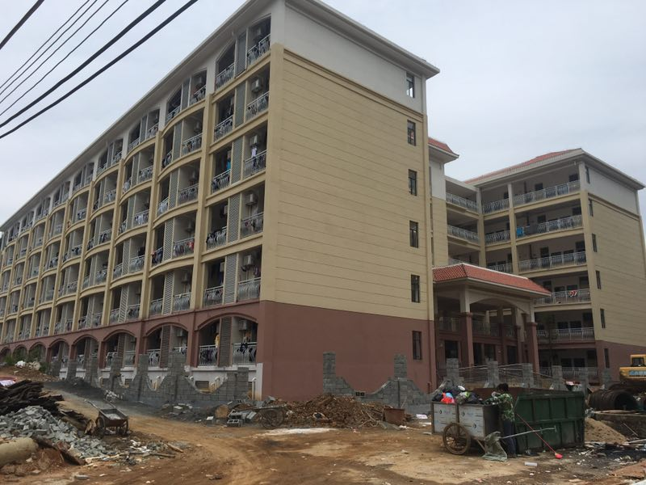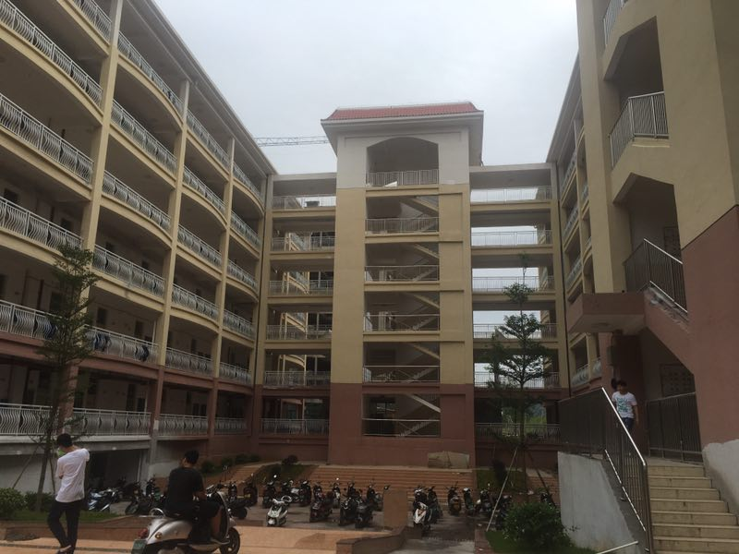
光华地块学生宿舍项目照片（拍摄于9月28日）

（三）梧州市教师公共租赁房项目
截止2018年9月30日，梧州市教师公共租赁房项目累计完成投资约2190万元，该项目主体已封顶，1#楼主体结构基本完成施工，砌砖已经完成。本工程2#楼主体结构基本完成施工，一至十三层砌砖完成。下一步将进入装修和水电安装阶段。
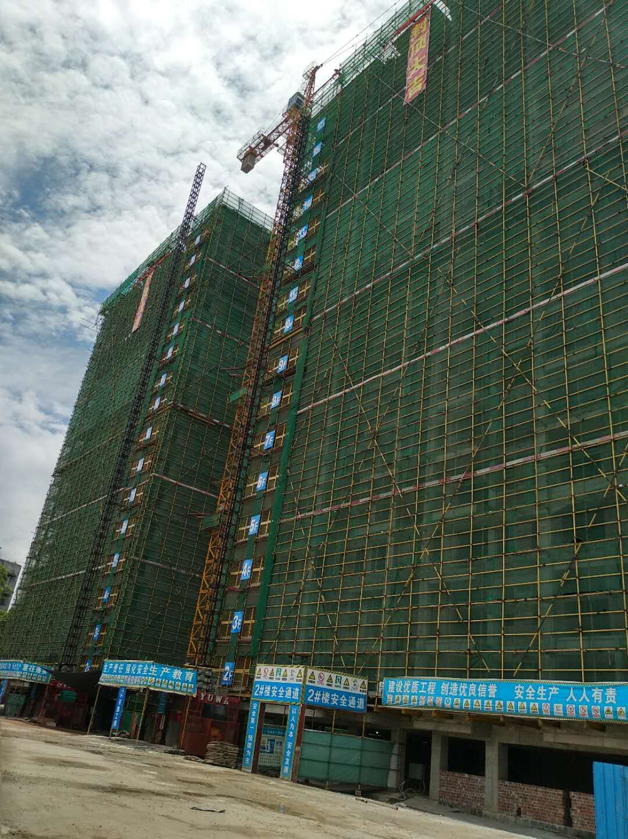
梧州市教师公共租赁房项目照片（拍摄于9月27日）

（四）学校东大门及校园中心广场项目
截至2018年9月30日，学校中心广场项目建筑规划和方案已完成公示并通过梧州市住建委审批；施工图设计已完善审图手续，预算完成，设计图纸和预算已于9月18日提交国资处进入财政评审和招标程序。

（五）梧州学院北校区建设项目
2018年9月5日经校长办公会议研究同意，学校北片区项目采取方案设计后进行建设项目总承包（EPC 模式）方式建设。会议明确，校内隧道和学校医院项目不纳入北片区项目方案设计和EPC 招标范围。
现地质勘察和地形测量工作已完成报批和审计并提交国资处进入招标程序，招标文件正在编制阶段。北校区方案设计问题已按学校意见完善并上报，经校长办公会同意后进入招标程序。

（六）学生宿舍A6-新食堂边坡治理工程
截止2018年9月30日，学生宿舍A6-新食堂边坡治理工程已基本完成进入检测和收尾工作阶段。该项目于2018年6月10日开工建设，合同总价约150万元，目前完成工程量达95%以上。该工程经受住了台风“山竹”考验，达到设计文件的使用要求。该项目预计10月份组织竣工验收工作。
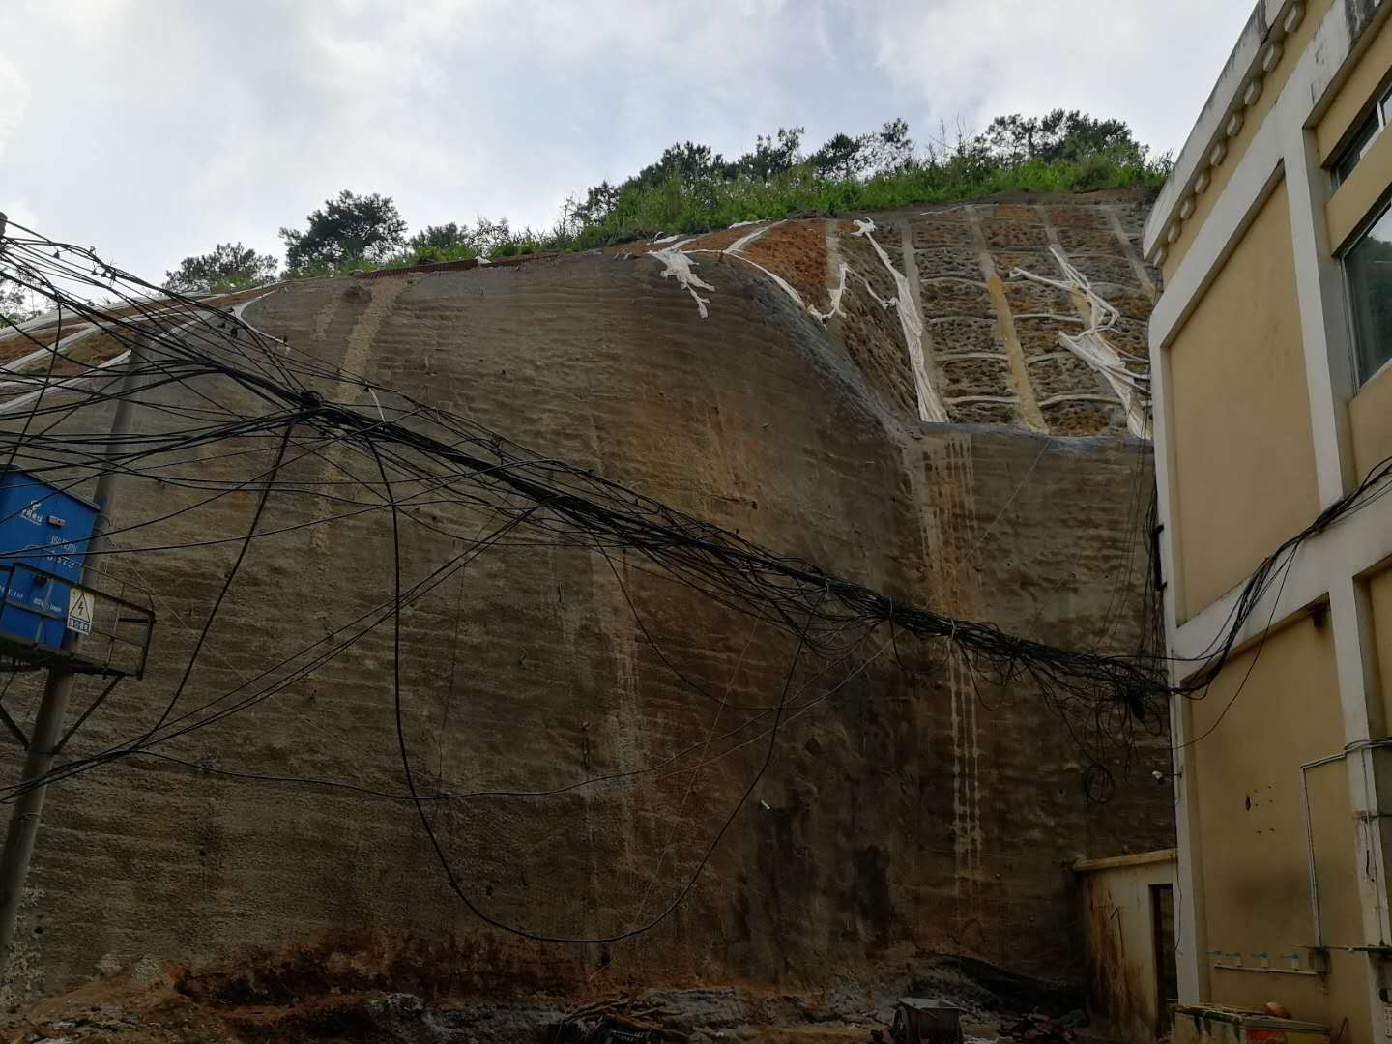
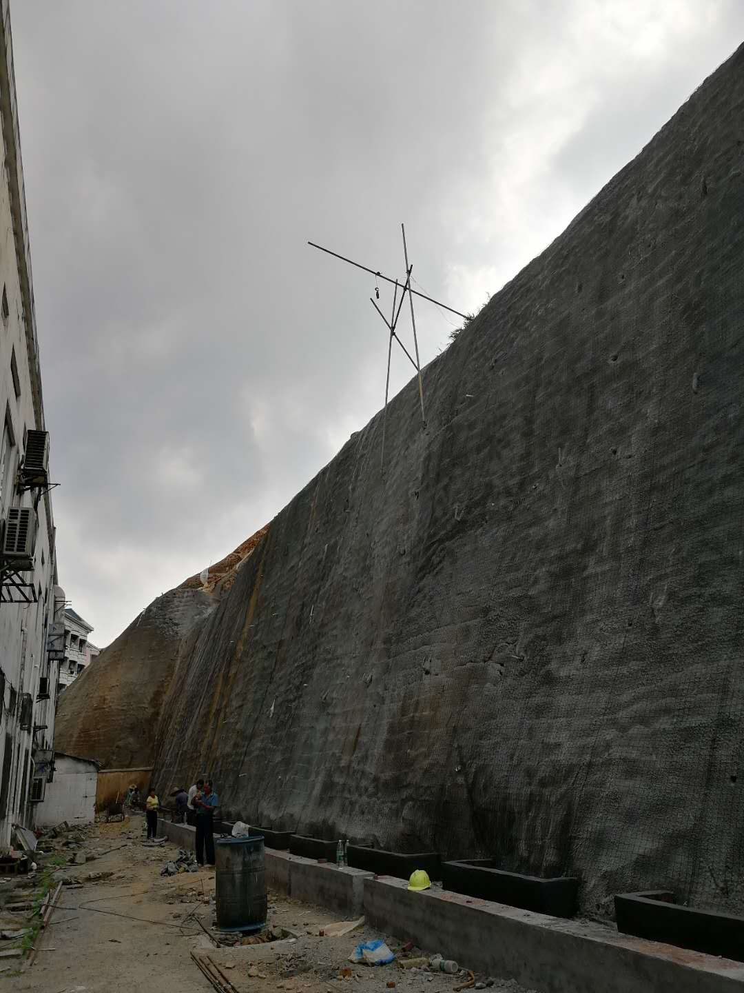
学生宿舍A6-新食堂边坡治理工程，拍摄于8月27日
（七）图书馆一楼博物馆项目
该项目设计图纸和预算编制工作已完成，现由国有资产管理处组织进行财政评审和施工招投标。

